**Технологии конструирования программного обеспечения**

**Отчет по заданию №1**

**Группа**: 221-329 **Студент**: Едисеев Олег Владимирович

**Задание на лабораторную работу**

Необходимо написать программы в соответствии с полученными заданиями. При написании программ допускается использовать языки программирования C++, C#, Java. Программы должны быть снабжены комментариями, характеризующими: автора, назначение классов, методов и ключевых объектов. Рекомендуется включить комментарий, описывающий идею представленной реализации задания.

Для каждой программы построить диаграмму классов, описать назначение компонентов диаграммы, охарактеризовать связи между ними.

Ответ на каждое задание оформить в виде отдельного документа pdf, в котором указать ФИО и группу автора, привести полную формулировку задания, диаграмму классов с описанием, исходный код модулей программы. Ответ загрузить в СДО.

**Задание 1.**

Паттерн «Заместитель». Приложение «Журнал». Реализовать процедуры контроля доступа и логирования (запись времени обращения) обращений клиентов к разделяемому ресурсу. Ресурс любой. Количество клиентов не менее 3. Результаты работы Заместителя выводить в консоль или записывать в файл.

**Диаграмма классов**

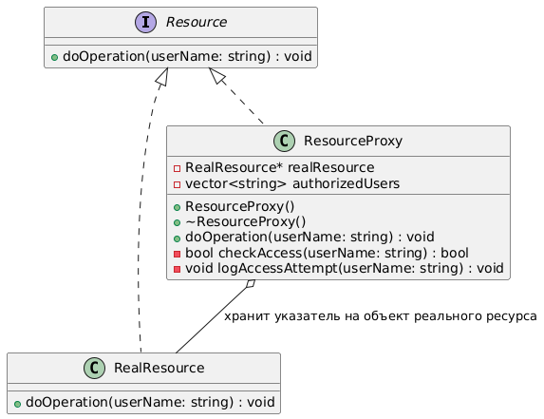

* Resource – интерфейс.
* RealResource – конкретная реализация интерфейса Resource.
* ResourceProxy – класс-заместитель, также реализует интерфейс Resource, но внутри содержит указатель на RealResource и добавляет логику контроля доступа и логирования.
* На диаграмме показаны:
  + Наследование (реализация интерфейса) от RealResource к Resource и от ResourceProxy к Resource.
  + Отношение агрегации, отражающее, что ResourceProxy хранит экземпляр RealResource и управляет его временем жизни.

**Исходный код программы**

// Едисеев Олег Владимирович 221-329

// Интерфейс Resource определяет метод doOperation, который будет вызываться клиентами.

// Класс RealResource содержит логику доступа к ресурсу (вывод сообщения).

// Класс ResourceProxy:

// Содержит список авторизованных пользователей (для контроля доступа)

// Логирует каждую попытку доступа (выводит текущее время и имя пользователя).

// Если пользователь входит в список разрешённых, перенаправляет вызов к реальному ресурсу, иначе сообщает об отказе в доступе.

#include <iostream>

#include <string>

#include <vector>

#include <ctime>

#include <chrono>

#include <iomanip>

#include <sstream>

**using** **namespace** std;

// Интерфейс ресурса

**class** **Resource** {

**public:**

**virtual** ~Resource() = **default**;

// Какая-либо операция

**virtual** **void** doOperation(**const** string& userName) = **0**;

};

// Класс, представляющий реальный ресурс

**class** **RealResource** : Resource {

**public:**

**void** doOperation(**const** string& userName) override {

// Выполнение какой-либо операции

cout << "[Resourse] Выполнена операция от имени пользователя: " << userName << endl;

}

};

// Класс-заместитель (Proxy)

**class** **ResourceProxy** : Resource {

**public:**

ResourceProxy() : realResource(**new** RealResource()) {

// Список авторизованных пользователей

authorizedUsers = { "Олег", "Алексей" };

}

~ResourceProxy() {

**delete** realResource;

}

**void** doOperation(**const** string& userName) override {

// Логируем попытку доступа с указанием времени

logAccessAttempt(userName);

// Проверяем, есть ли пользователь в списке разрешённых

**if** (checkAccess(userName)) {

// Если доступ разрешён, перенаправляем вызов к реальному ресурсу

cout << "[Proxy] Доступ разрешён пользователю: " << userName << endl;

realResource->doOperation(userName);

} **else** {

// Если доступ запрещён

cout << "[Proxy] Доступ отказан пользователю: " << userName << endl;

}

cout << endl;

}

**private:**

RealResource* realResource;

vector<string> authorizedUsers; // Список авторизованных пользователей

// Метод для проверки доступа

**bool** **checkAccess**(**const** string& userName) {

**for** (**const** **auto**& user : authorizedUsers) {

**if** (user == userName) {

**return** true;

}

}

**return** false;

}

// Метод для логирования попыток доступа с указанием времени

**void** **logAccessAttempt**(**const** string& userName) {

**auto** now = chrono::system_clock::now();

**time_t** timeNow = chrono::system_clock::**to_time_t**(now);

tm* localTime = localtime(&timeNow);

ostringstream oss;

oss << put_time(localTime, "%Y-%m-%d %H:%M:%S");

cout << "[Proxy] " << oss.str() << " | Попытка доступа. Пользователь: " << userName << endl;

}

};

**int** **main**() {

ResourceProxy proxy;

// Имена пользователей (3 клиента - один из них не имеет доступа)

vector<string> users = { "Олег", "Женя", "Алексей" };

// Все пытаются выполнить одну и ту же операцию над ресурсом

**for** (**const** **auto**& userName : users) {

proxy.doOperation(userName);

}

**return** **0**;

}